ГОСУДАРСТВЕННОЕ ОБРАЗОВАТЕЛЬНОЕ УЧРЕЖДЕНИЕ

ВЫСШЕГО ПРОФЕССИОНАЛЬНОГО ОБРАЗОВАНИЯ

"ДОНЕЦКИЙ НАЦИОНАЛЬНЫЙ ТЕХНИЧЕСКИЙ УНИВЕРСИТЕТ"

Факультет ИСП

Кафедра ПИ им. Л.П. Фельдмана

Лабораторная работа №1

по курсу: «Профессиональная практика программной инженерии»

по теме: «Базовые принципы работы с системами контроля версий»

Выполнил:

ст. гр. ПИ-19в

Коваленко А.В.

Проверили:

Дмитрюк Т.Г.

Филипишин Д.А.

ДОНЕЦК – 2023

После регистрации на сервисе github.com был создан репозиторий ASA (см. рис 1). В качестве темы проекта была выбрана тема «Система учёта научной деятельности преподавателей высших учебных заведений».

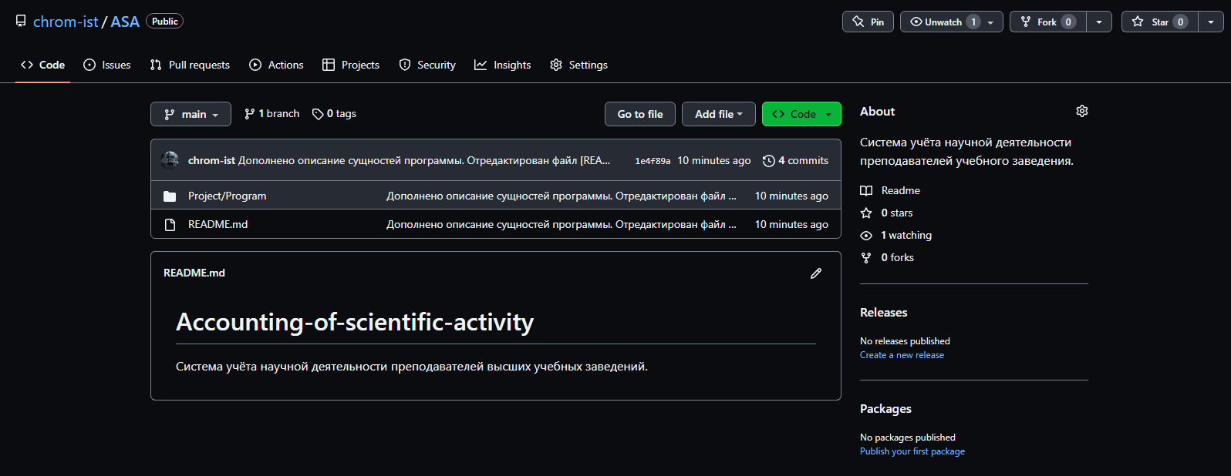

Рисунок 1 — Окно репозитория ASA на сайте github.com

После создания удалённого репозитория система Git была установлена на компьютер и удалённый репозиторий был клонирован с помощью команды «git clone [https://github.com/chrom-ist/ASA»](https://github.com/chrom-ist/ASA). После внесения изменений в локальную копию репозитория была выполнена команда «git diff», которая вывела информацию об отличиях текущего состояния репозитория и проиндексированного (см. рис. 2). После изменения файлы сначала были включены в индексацию командой «git add .», а потом зафиксированы в локальном репозитории командой «git commit». После фиксации изменений в локальном репозитории данные об изменениях были отправлены в удалённый репозиторий с помощью команды «git push». Лог работы с репозиторием можно посмотреть введя команду «git log» (см. рис. 3).

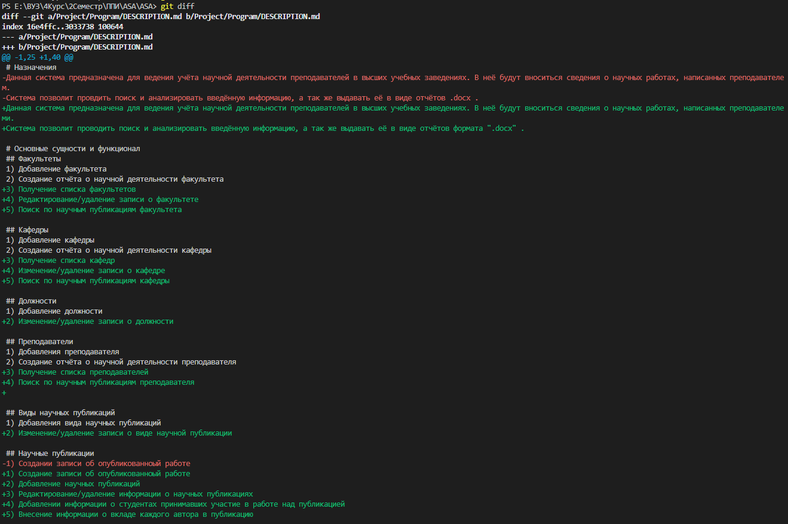

Рис 2 — Результат выполнения команды «git diff»

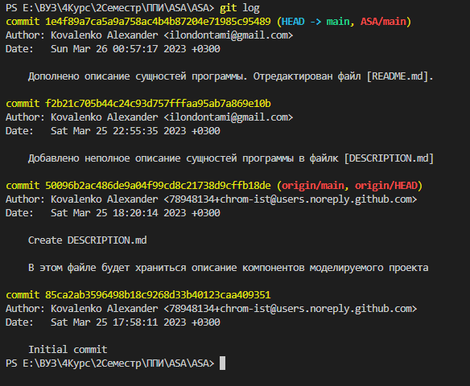

Рис 3 — Результат выполнения команды «git log»

Загруженное описание сущностей системы посмотреть в репозитории на сайте github.com (см. рис. 4). Полный текст описания будет приведён в приложении А. Посмотреть репозиторий можно по ссылке: <https://github.com/chrom-ist/ASA> .

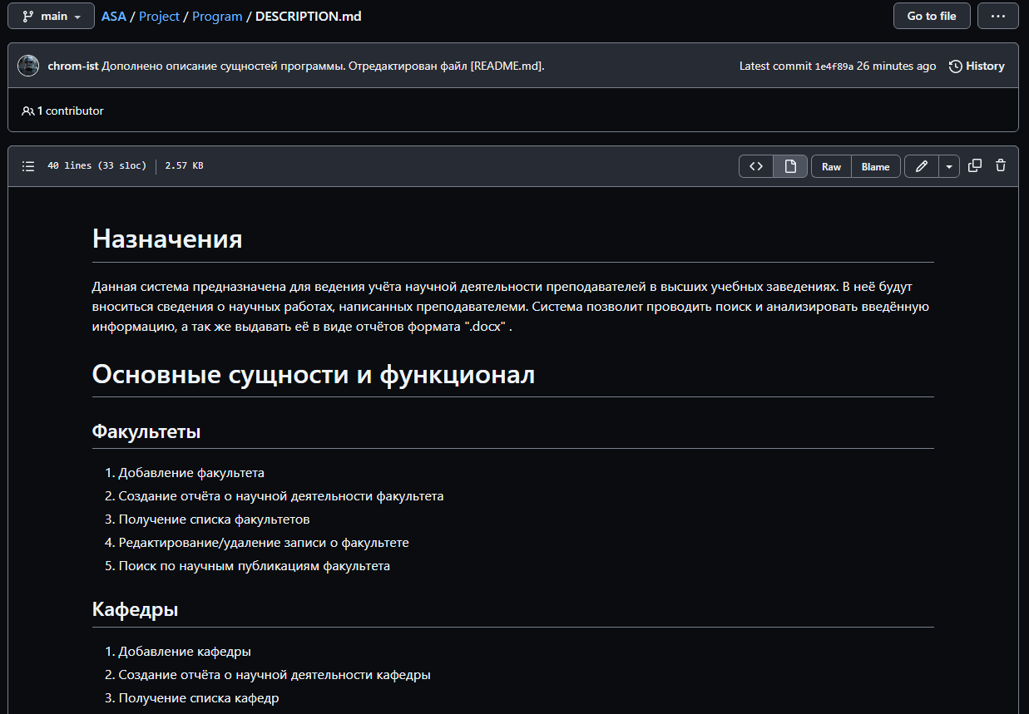

Рис 4 — Описание сущностей системы

Приложение А

Описание сущностей системы

**Назначения**

Данная система предназначена для ведения учёта научной деятельности преподавателей в высших учебных заведениях. В неё будут вноситься сведения о научных работах, написанных преподавателями. Система позволит проводить поиск и анализировать введённую информацию, а также выдавать её в виде отчётов формата ".docx”.

**Основные сущности и функционал**

**Факультеты**

1) Добавление факультета

2) Создание отчёта о научной деятельности факультета

3) Получение списка факультетов

4) Редактирование/удаление записи о факультете

5) Поиск по научным публикациям факультета

**Кафедры**

1) Добавление кафедры

2) Создание отчёта о научной деятельности кафедры

3) Получение списка кафедр

4) Изменение/удаление записи о кафедре

5) Поиск по научным публикациям кафедры

**Должности**

1) Добавление должности

2) Изменение/удаление записи о должности

**Преподаватели**

1) Добавления преподавателя

2) Создание отчёта о научной деятельности преподавателя

3) Получение списка преподавателей

4) Поиск по научным публикациям преподавателя

**Виды научных публикаций**

1) Добавления вида научных публикаций

2) Изменение/удаление записи о виде научной публикации

**Научные публикации**

1) Создание записи об опубликованной работе

2) Добавление научных публикаций

3) Редактирование/удаление информации о научных публикациях

4) Добавлении информации о студентах принимавших участие в работе над публикацией

5) Внесение информации о вкладе каждого автора в публикацию